Onésime Locas

Décès : 23 janvier 1940, Sainte Anne du Lac co.Labelle, Qué.
Sépulture : 25 janvier 1940, paroisse Sainte Anne.
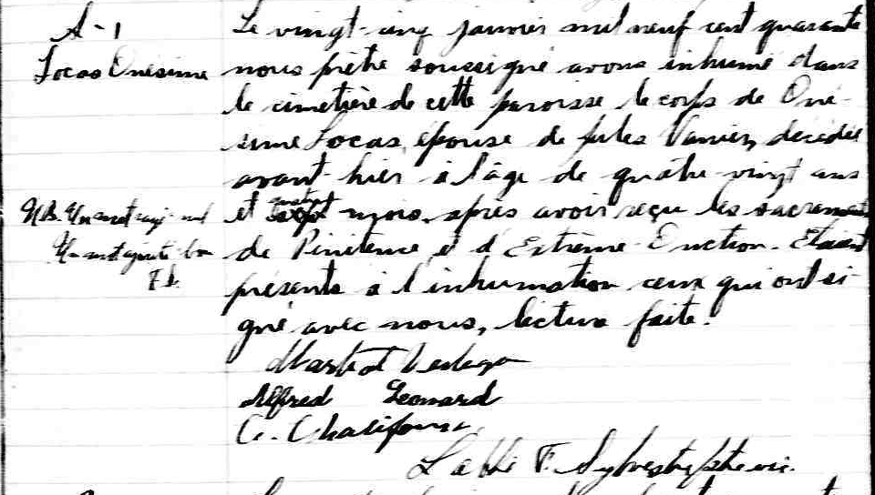

S-1 Le vingt cinq janvier mil neuf cent quarante nous prêtre soussigné
avons inhumé dans le cimetière de cette paroisse le corps de
Onésime Locas épouse de Jules Vanier, décédée avant-hier à l’âge
de quatre vingt ans et quatre mois, après avoir reçu les sacrements
de Pénitence et d’Extrême-Onction. Etaient présents à l’inhumation
ceux qui ont signé avec nous, lecture faite.

Martial Desloge
Alfred Léonard
C.Chalifoux
L’abbé F.Sylvestre ptre vic.

Référence : Drouin

